课程名称： 电子电路设计（A）
姓名： 于祥麟 学号：20186204 班级 ：方1809-1 教师签名：
桌号： 实验地点： 线上实验
预习（20） | 过程（50） | 报告（30） | 评分
实验时间： 2 0 20 年 3月 28日

【实验项目】：实验二 双路直流稳压电源电路原理图设计
【实验目的】
1、熟悉原理图编辑器的使用
2、掌握元件库管理器的使用方法，会放置元件、编辑属性，掌握元件移动、复制和删除的方法
3、熟练完成双路直流稳压电源电路原理图设计
【实验内容】
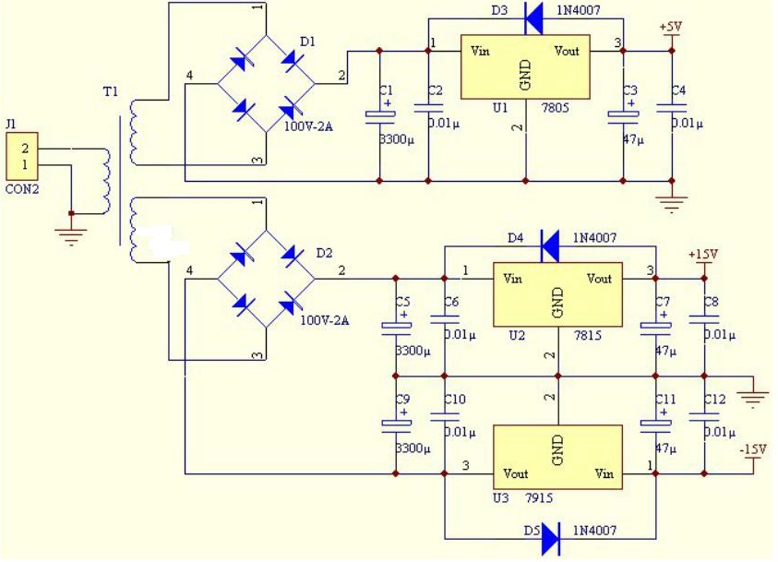

按照如图所示，找到需要的元器件，连接成电路图
【实验步骤】

1、启动软件，新建工程文件，添加原理图“双路直流稳压电源.schdoc”, 进入原理图编辑界面。
2、设置图纸。将图号设置为A即可。添加元件库。放置元件。根据双路直流稳压电源放大电路的组成情况，在屏幕左方的元件管理器中取相应元件,并放置于屏幕编辑区。
3、设置元件属性。在元件放置后，用鼠标双击相应元件出现元件属性菜单更改元标号及名称(型号规格)。
4、调整元件位置，注意布局合理。
5、连线。根据电路原理，在元件引脚之间连线。注意连线平直。
6、放置节点。连线完成后，在需要的地方放置节点。一般情况下，“T"字连接处的节点是在连线时由系统自动放置的(相关设置应有效)，而所有“十”字连接处的节点必须由手动放置。
7、放置输入输出点、电源、地，均使用Power Objects工具菜单即可画出。
8、放置注释文字。
9、电路的修饰及整理。
10、保存文件。

【实验结果】

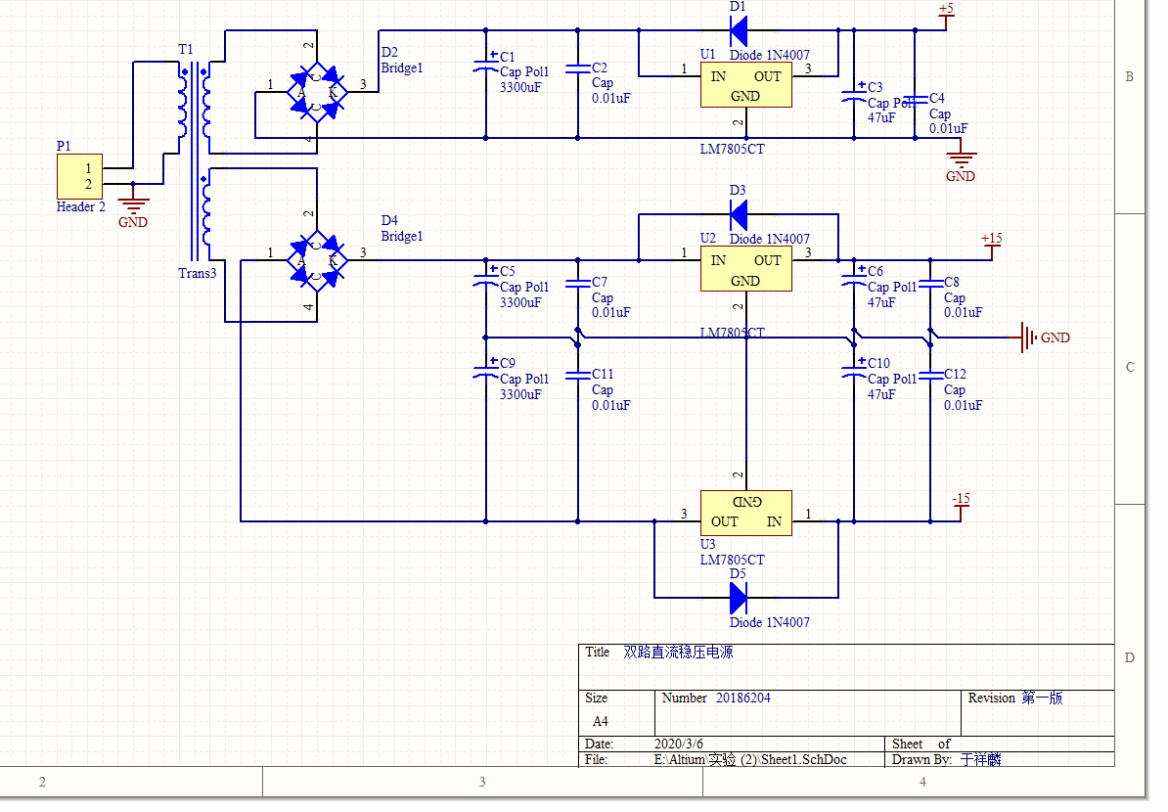

按照如图所示连接好电路，然后进行保存检查是否有错误，先人工检查是否有错误，
然后点击编译电路图，编译通过则说明软件没有发现错误。
【思考题】
1.放置元件有哪几种方法
有很多种方法，比如电容电阻这种简单的基本元器件，可以在工具栏找到对应的元器件，然后点击放置就可以放置在电路图，
或者点击右边的库标签，使用搜索功能找到需要的元器件，点击放置就可以放到电路图，
或者双击元器件。来放置这个元器件

- 当操作者无法确定放置元件的电器图形符号位于哪一元件元件图形库文件时，该怎么办？
当无法确定放置元件的电器图形符号位于哪一元件元件图形库文件时，应该使用库中的查找功能。
具体步骤：1、键入需要的元器件名称，2、点击查找，3、如果找不到对应的元器件，则需要切换到库路径再次查找

- 如何快速放置同一组元件？

双击库中的元器件，会进入放置状态，然后在电路中需要放置的位置单击，
既可放置单个元件，找到下一个需要放置的位置单击，即可放置下一个元器件，
按照这个操作，很快就可以放置完所有的元器件。

